数据排序

姓名： | 王峤宇
学号： | 202518001027021

目 录

1 设计目的与要求 1
2 数据排序设计方案 1
3 RTL设计结构 2
3.1 仿真环境 2
3.2 仿真测试方案 3
4 综合结果 5
4.1 综合环境 5
4.2 资源结果及分析 6
4.3 时序结果及分析 6
5 总结 7

设计目的与要求
设计一个时序逻辑电路，对输入32个8位无符号整数从小到大进行排序（若存在多个数据值相等，则不分先后，见例子）。例如：
输入32个数据依次为：31, 29, 27, 25, 23, 21, 19, 17, 15, 13, 11, 9, 7, 5, 3, 1, 2, 2, 4, 4, 4, 4, 8, 16, 8, 16, 32, 32, 0, 10, 20, 30
输出32个数据依次为：0, 1, 2, 2, 3, 4, 4, 4, 4, 5, 7, 8, 8, 9, 10, 11, 13, 15, 16, 16, 17, 19, 20, 21, 23, 25, 27, 29, 30, 31, 32, 32
顶层模块名为sort_32_u8，输入输出功能定义：
表 1.1 接口定义
名称 | 方向 | 位宽 | 描述
clk | I | 1 | 系统时钟
rst_n | I | 1 | 系统异步复位，低电平有效
vld_in | I | 1 | 输入数据有效指示
din_array | I | 8*32 | 输入数据0-31
vld_out | O | 1 | 输出数据有效指示
dout_array | O | 8*32 | 输出数据0-31
设计要求：
输出数据从0*8+:8开始，从最小值开始排列。
Verilog实现代码可综合，给出综合以及仿真结果。
逻辑资源和延迟需要做权衡，使得数据输入到结果输出延迟周期数尽量少。

数据排序设计方案
本设计采用双调排序（Bitonic）网络的分治策略，将输入数据按规模逐级进行双调排序，最终得到全局有序序列。对 32 个 8 位数据，依次进行 2、4、8、16、32 元素规模的合并，每一组内部通过交替的升/降序合并构造成双调序列，再在更大规模上继续合并直至得到全升序（或参数选择的降序）输出。网络结构规则、可并行、易流水化，适合高吞吐的硬件实现。
设计通过 DATA_WIDTH、DATA_NUM、ASCEND 参数化，支持位宽与规模扩展以及升/降序切换。比较交换单元和每一级的双调排序层，由generate语句块自动展开，面积与比较器数量随规模增长。
除了Bitonic排序网络外，还有Odd-Even排序网络，结构规则、实现简单，基本思想是奇数位一层、偶数位一层，交替进行局部的比较交换，最终得到全排序结果。

RTL设计结构
如图 3-1为N=16情况下的Bitonic网络结构。其基本思想就是分治策略，图中每一块为bitonic_merge操作，将无序的序列排序，得到双调序列，只是各自的输入电路的序列长度不同，bitonic的思想就是，将一个双调序列迭代划分双调序列，最后一级输出只有一个长度是时，得到的序列就是有序的。
在第一级merge电路，数据首先按照每两个为一组进行排序，得到4个有序的子序列（最初的长为4的双调序列），之后进入下一级Merge，进一步进行双调排序，每一个，第二级merge电路，将长度为4的双调序列进行迭代划分，最后得到长度为8的双调序列（经过N=4的merge电路，前级长度为4的双调序列变为有序，两个有序序列拼接得到N=8的双调序列），下一级同理，某一级merge电路的输入只有一个双调序列时（如N=16的双调序列），输出就是N=16的有序序列。
如果实现降序排序的话，只要将排序网络中的所有比较器方向反转即可。
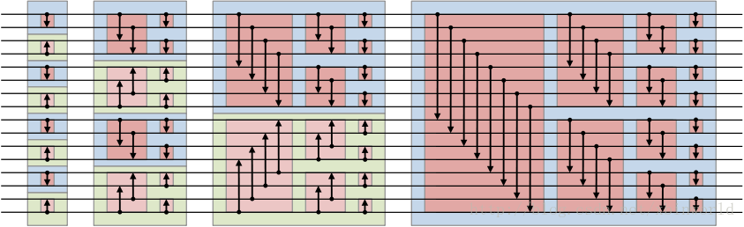
图 3-1 N=16的Bitonic排序网络示意图
为了实现可以进行快速参数例化的Bitonic排序网络，排序电路主要有两个模块构成，一是由输入N个数控制例化的merge电路，bitonic_merge.v，以及例化多个bitonic_merge组成排序网络的bitonic_sort.v，两个电路通过参数可以实现任意数据数量，任意位宽的排序网络。
  - 仿真环境
仿真采用Cocotb产生激励，QuestaSim（Modelsim）作为仿真器，使用pytest进行不同例化参数的自动化测试，并提供Makfile脚本仿真测试的支持。具体环境如下：
表 3.1 仿真测试环境
工具&设备 | 版本&型号 | 功能
cocotb | 1.9.2 | 仿真激励
cocotb-test | 0.2.5 | 实现cocotb pytest支持
pytest | 8.3.4 | 电路仿真测试自动化
pytest-sdist | 3.6.1 | 并行测试
QuestaSim | 2021.2_1 | 仿真工具，波形分析
Python | 3.12.8 | python
  - 仿真测试方案
通过cocotb仿真，仿真主要进行8种参数例化下的测试，每个参数配置下的模块进行五项测试。
第一个测试函数为 run_test_basic，用于验证排序器的基础正确性。启动 10 ns 时钟并复位后，依次发送 5 组典型数据：已排序序列、完全逆序序列、全相同值、0/255 交替序列以及一半 0 一半 255 的边界值。每次在 vld_in 拉高一个时钟发送数据，等待 vld_out 置位后解包结果，与 Python 的排序结果（根据 ASCEND 参数选择升/降序）逐一比对并断言一致。
第二个测试函数为 run_test_random，用于随机覆盖与稳健性验证。复位后以固定随机种子 42 生成 100 组长度为 DATA_NUM 的随机数据，范围覆盖到位宽允许的最大值；每组数据发送一次并在输出有效时取回结果，与期望排序结果比较，按间隔输出进度日志，若有不一致则记录详细输入/输出并失败。
第三个测试函数为 run_test_duplicates，用于检验大量重复值场景下的稳定性。复位后随机选取 1～10 个不同数值作为候选，构造包含大量重复的 50 组数据并发送；对每组输出与期望排序结果进行比对与断言，按间隔输出进度日志，确认重复值的相对顺序与整体排序方向符合 ASCEND 设置。
第四个测试函数为 run_test_pipeline，用于验证流水线吞吐与顺序保持能力。复位后连续发送 20 组随机数据（每拍拉高 vld_in，不插气泡），同时在接收侧按时钟采集 vld_out 有效结果；超时时间设置为输入数 + pipeline_depth + 20，最终检查接收数量与期望数量一致，并逐项比对输出序列与对应期望排序结果一致，验证每拍吞吐与输出顺序对齐。
第五个测试函数为 run_test_boundary，用于覆盖边界与极端输入。复位后依次测试全 0、全最大值、0/最大值交替、仅含两个不同值、递增与递减等构造用例；每组数据发送并等待输出有效，逐一断言与期望排序结果一致，从而确认对极值与特殊分布的处理正确。
pytest测试参数如下所示。同时测试8、16、32、64输入数据量在，升序和降序排序下的Bitonic排序网络。
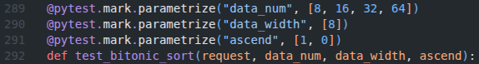
图 3-2 Pytest测试参数
共8项测试，测试结果如下所示，测试全部通过。
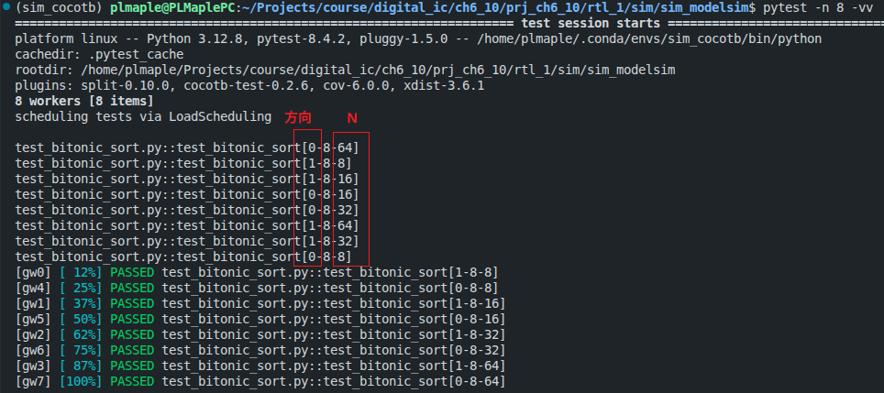
图 3-3 Pytest测试结果
以8bit，升序排序，32个序列长度的仿真的流水线压力测试为例进行分析，压力测试开始时的波形如图 3-4所示。在输入数据之后延迟16拍得到输出结果（vld_out）。与理论分析部分的结果保持一致，如图 3-1所示的结构，在N=32时，一共有5级merge电路，相当于在N=16的基础上并行扩展一倍，在添加一个N=32的merge单元，一共有15层排序网络。
排序结果的输出数据如图 3-5所示，输入数据在经过Bitonic流水线排序网络之后，有效的按照升序进行排列。
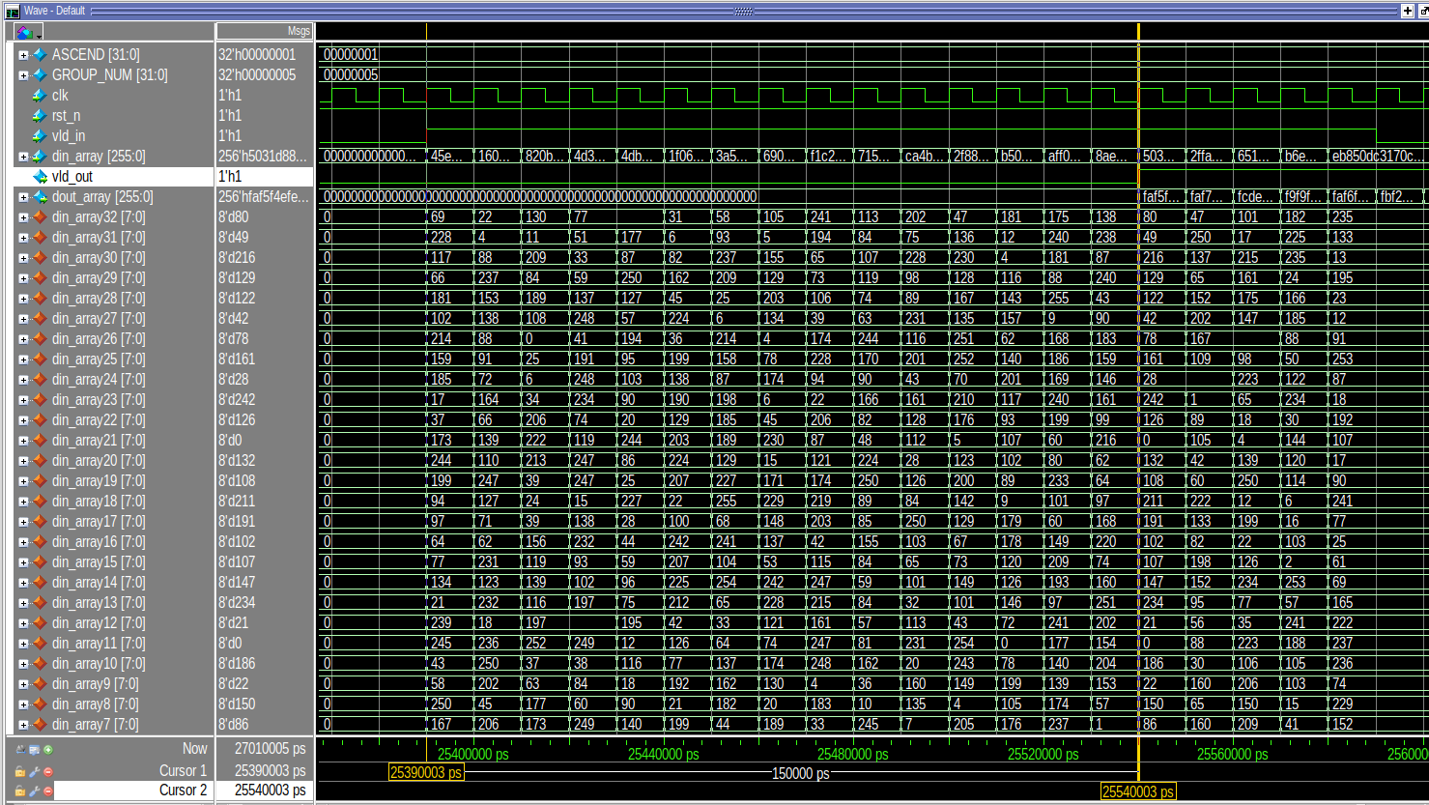
图 3-4 N=32，压力测试仿真波形输入数据
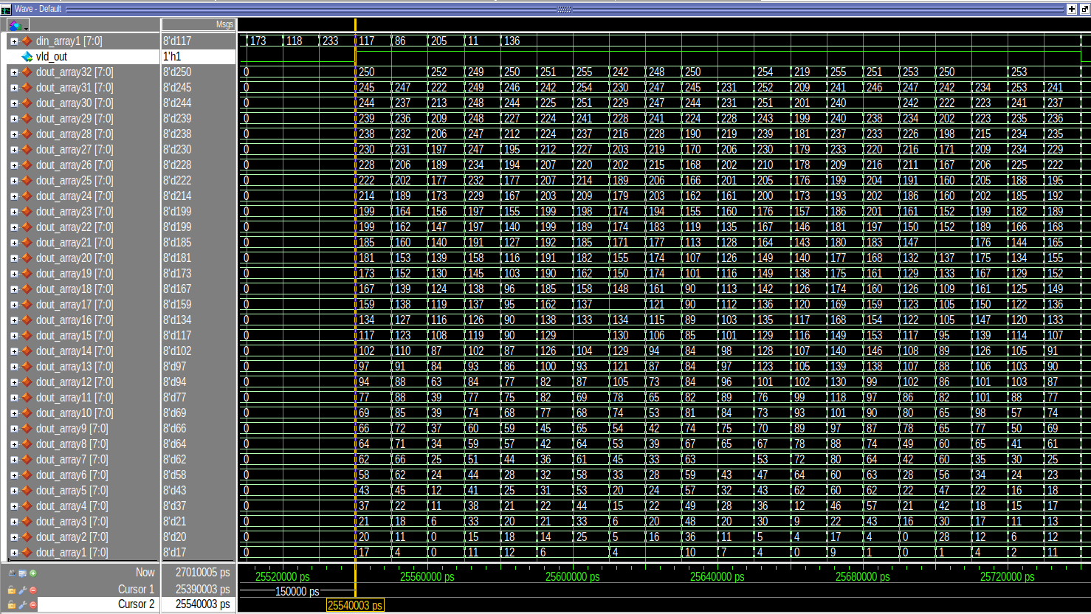
图 3-5 N=32，压力测试仿真波形输出数据

综合结果
  - 综合环境
综合使用Quartus工具，以Arria10为Device，通过Makefile脚本创建项目和自动综合，具体的环境如下所示。
表 4.1 综合环境
工具&设备 | 版本&型号 | 功能
Quartus Prime Pro | 24.3.0 | 综合、初步时序分析
Arria 10 | 10AX115S2F45E1SG | 综合Device
  - 资源结果及分析
本设计的资源使用结果如图 4-1所示，最终使用3003个Altera的ALM，整个电路中包含了480个两输入的数据比较器，需要使用大量的的组合逻辑，导致了巨量的资源使用。流水线深度一共有15拍，保存数据用的寄存器就达3840个，剩余的15个触发器为控制流水线的valid信号。
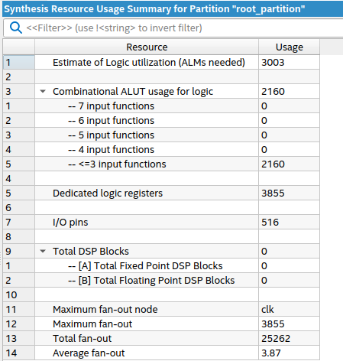
图 4-1 综合资源结果
  - 时序结果及分析
本设计的综合时序结果如图 4-2所示，Quartus估计的最大时钟频率可达1077.59Mhz。
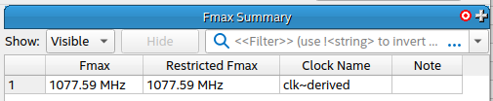
图 4-2 最大工作频率
逻辑深度分析结果如图 4-3所示，最长的进位链只有9，同时最大的LUT逻辑深度只有1.8，平均只有1.51，所以具有优秀的时序性能，如果为了降频，降低流水线延迟，可以直接将相邻交换网络进行合并，取消中间的寄存器，就可以降低延迟。
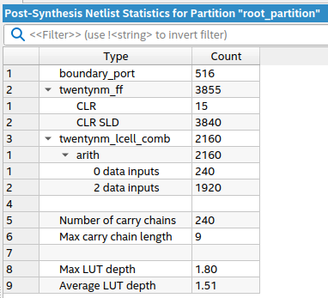
图 4-3 逻辑深度

总结
对硬件实现的排序算法有了较为清晰的了解。通过本次设计，得到了可以参数配置的bitonic排序网络，在后续的设计过程中可以直接使用。也对并行电路中分治思想的算法设计方法有了更深入的理解，在第一次的电路设计中的优先编码器就有采用二分分治思想实现的方案，硬件电路空间算法的设计在一定程度上可以借鉴时序算法的设计思想，尤其是分治思想。

